VERKSTÄDER 2021-2022

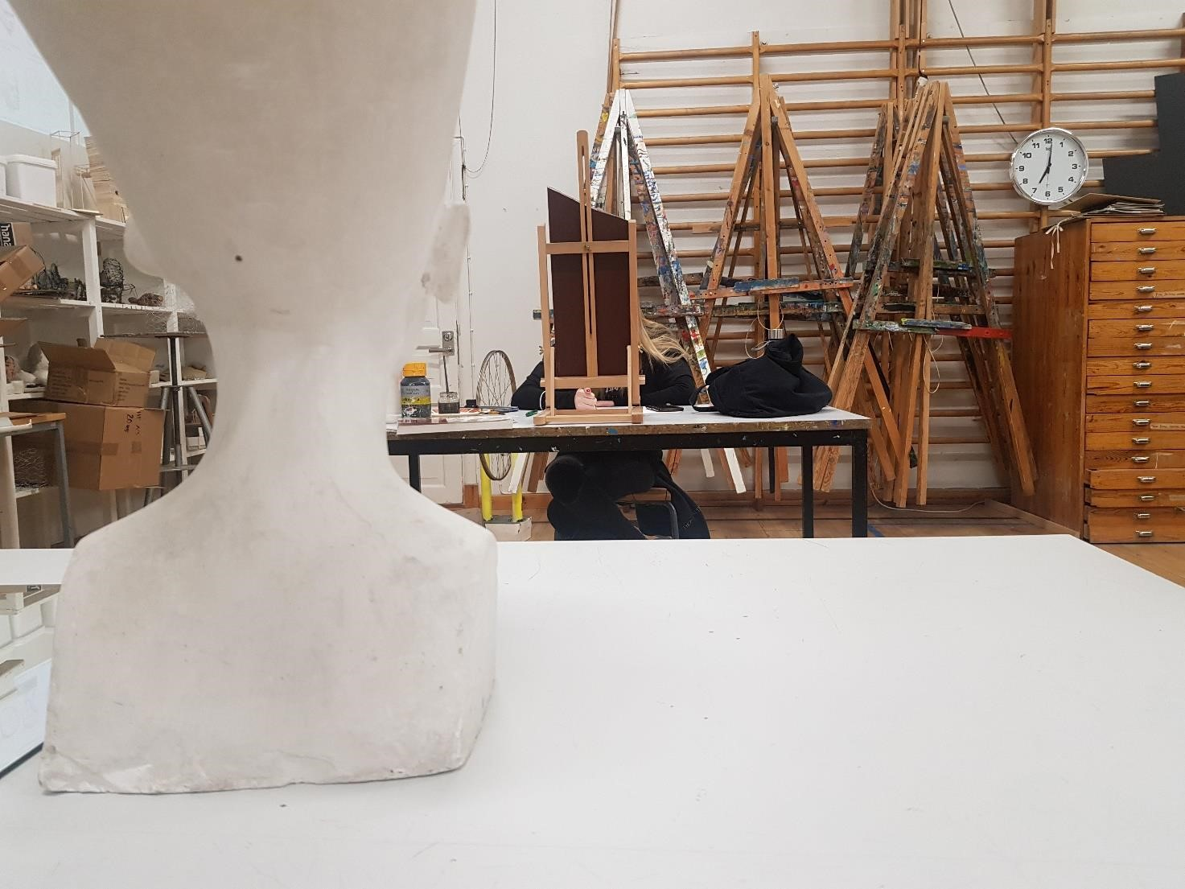

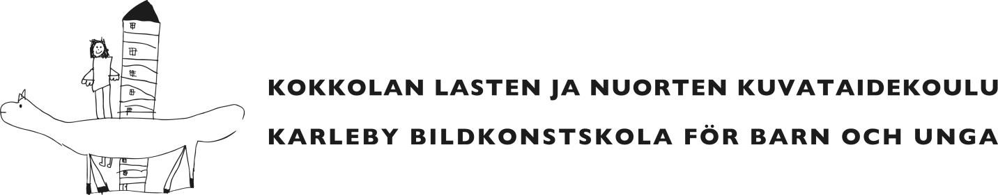

VERKSTADSUNDERVISNING VID BILDKONSTSKOLAN FÖR BARN OCH UNGA
Verkstäderna är fördjupade studier enligt läroplanen. Verkstadsundervisningen börjar efter periodundervisningen under årskurs 5-6. I verkstadsundervisningen fördjupas de kunskaper och färdigheter som tidigare studier gett och förkovras det självständiga bilduttrycket. Eleven dokumenterar sina arbetsprocesser och gör en portfolio över slutförda grundstudier efter de två första läsåren i verkstäderna.

I denna broschyr presenteras verkstadsalternativen för läsåret 2021-2022. Eleven väljer en verkstad för våren 2022 bland alternativen. Anmälningarna till vårens verkstäder sker i december, med undantag av sådana verkstäder till vilka man kan anmäla sig för hela året. För att en grupp ska grundas krävs ett tillräckligt antal anmälda. I vissa fall kan verkstäder också slås samman om antalet anmälningar till någon verkstad blir för litet. Alla verkstäder förverkligas dock inte alltid och därför är det viktigt att välja också en verkstad i reserv. Valet är bindande och verkstad kan bytas senare enbart av tungt vägande skäl. De studietider som anges i denna broschyr är preliminära och kan ändras. Information om eventuella ändringar ges till dem som anmält sig till verkstäderna i fråga.

Länken till elektronisk anmälning scickas via Hellewi. Det högsta antalet elever i en grupp är 12.
Om gruppen blir full har de elever förtur som lämnar in sin valblankett i tid (före den 3.12.2021). Även om man strävar efter att beakta elevernas ålder och kunskaper när grupperna bildas så kan grupperna bestå av elever med rätt stor åldersskillnad. I undervisningen strävar man ändå efter att beakta elevernas individuella färdigheter och behov.

Extra studier
Eleverna kan om de så önskar delta i två verkstäder samtidigt. I sådana fall uppbärs hälften av den normala terminsavgiften för den andra verkstaden som pågår parallellt. Gällande extra studier ska rektorn kontaktas i augusti. Förutsättningen för att en elev ska få delta i en extra verkstad är att det finns plats i gruppen.

Slutarbete
En elev som har studerat i verkstäder i minst tre läsår och är 16 år kan om han eller hon så önskar göra ett slutarbete och en portfolio i samband med det. Slutarbetet är en förutsättning för att få avgångsbetyg för grundstudier i konst enligt den fördjupade lärokursen. I annat fall får eleven på begäran ett intyg över deltagande. Mera information om slutarbetet finns på bildkonstskollans webbplats.

Föreläsningar om konstkännedom
För avgångsbetyg för grundstudier i konst krävs också deltagande i minst sju föreläsningar om konstkännedom, vilkas längd är 2 x 45 min. För anteckning av deltagande i föreläsningarna kan eleven av läraren eller vid kansliet be om ett föreläsningspass som eleven ber om föreläsarens underskrift i. Bildkonstskolan ordnar några föreläsningar under läsåret och om dem informeras skilt. Alternativt kan eleverna också delta i föreläsningar eller kortkurser i bildkonst som ordnas av Karlebynejdens institut eller någon annan aktör. Eleven samlar prestationerna i ett föreläsningspass. Eleven kommer överens om alternativa prestationssätt med rektor.
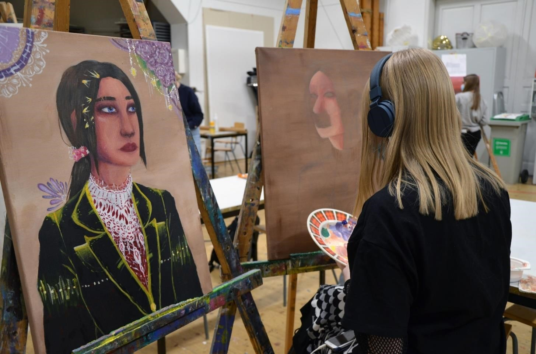
Ariella Ahlstrand

Teckning-målning
tis kl 15.45-18.00 undervisnig på finska och svenska målningssal

I verkstaden teckning-målning får du sätta dig in i ett mångsidigt uttryck inom målarkonst och teckning. Du får bearbeta olika målningsunderlag och papper, arbeta med olika tekniker och pröva på nya material. I verkstaden får du också bekanta dig med olika ritstift, penslar och färger.

Vårt arbete kan också utgå från fotografier, stilleben, fantasin eller exempelvis abstrakta motiv. Målet i verkstaden är att du stärker ditt eget personliga uttryck och din egen syn på konst. Förutom teckning och målning får du också lär dig om bl.a. färglära, människans proportioner, komponering och perspektiv samt utveckla din bildtolkningsförmåga. Ibland besöker vi utställningar och gör utfärder utanför skolans område för att teckna.

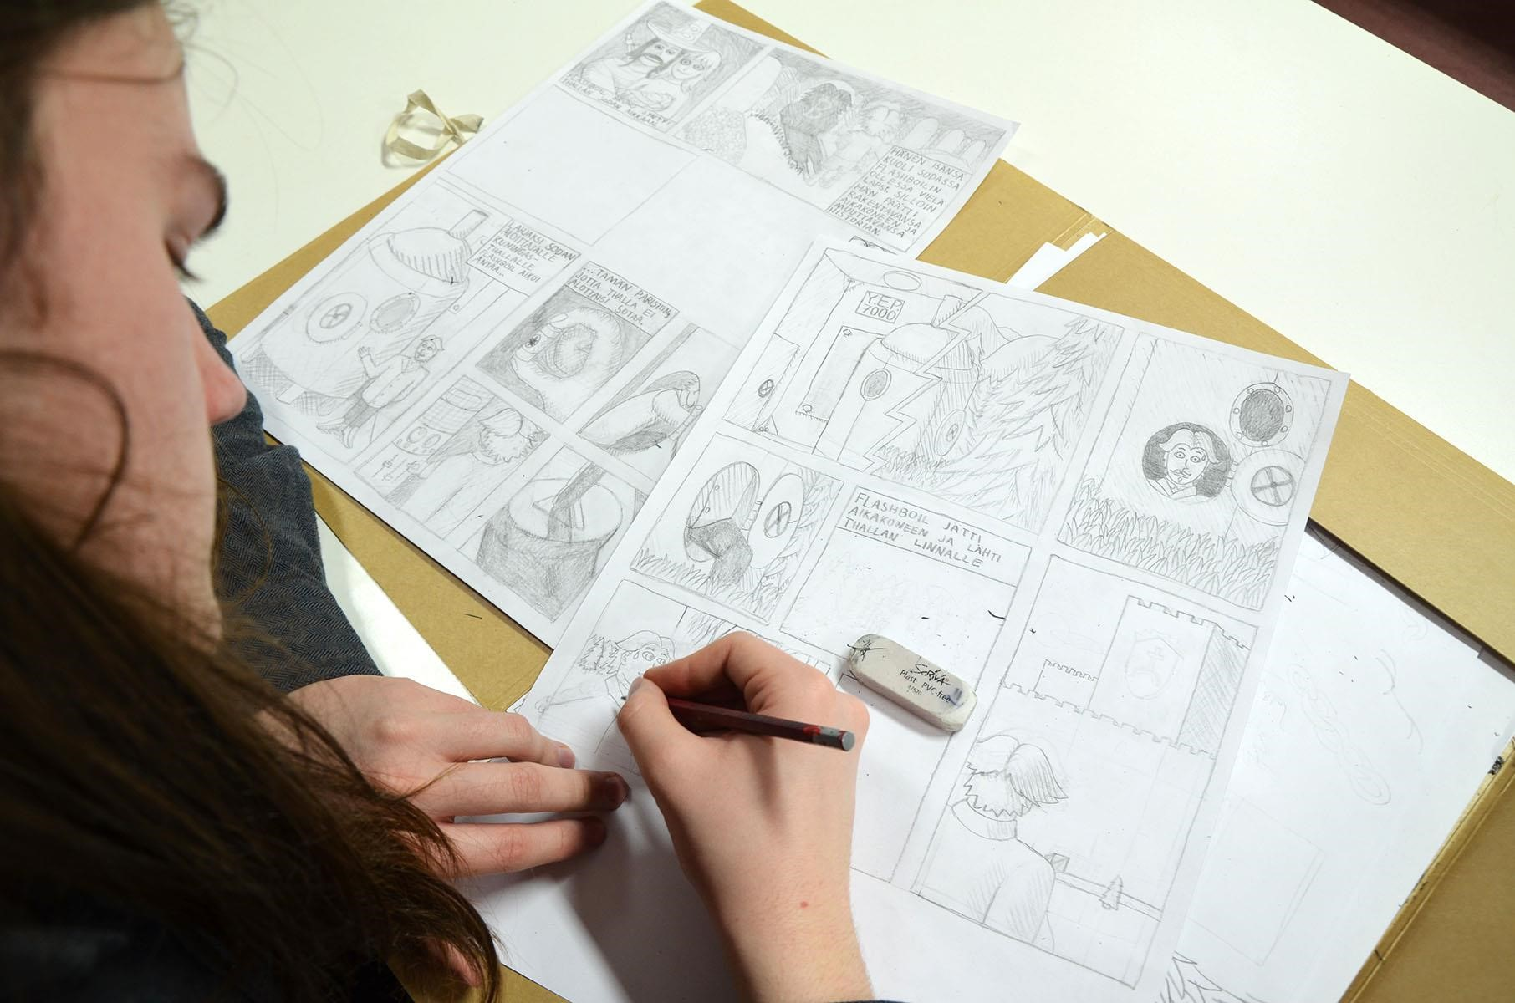
Aku Känsäkangas

Serier

Tis kl 18.00-20.15, kl 2 undersvining på finska

I verkstaden bekantar du dig med de mångsidiga uttrycksmöjligheter som serier erbjuder och övar dig på ett uttryck som du själv gillar. Du planerar egna figurer och bearbetar din serie med hjälp av olika metoder att göra manuskript. De serier du tecknar kan vara korta strippar eller längre serienoveller. Du övar dig också i figurernas proportioner och att gestalta miljön. Du får teckna och färga serier både traditionellt på ljusbord och digitalt på dator. På våren sammanställs en egen serietidning med serier av alla som deltar i verkstaden.

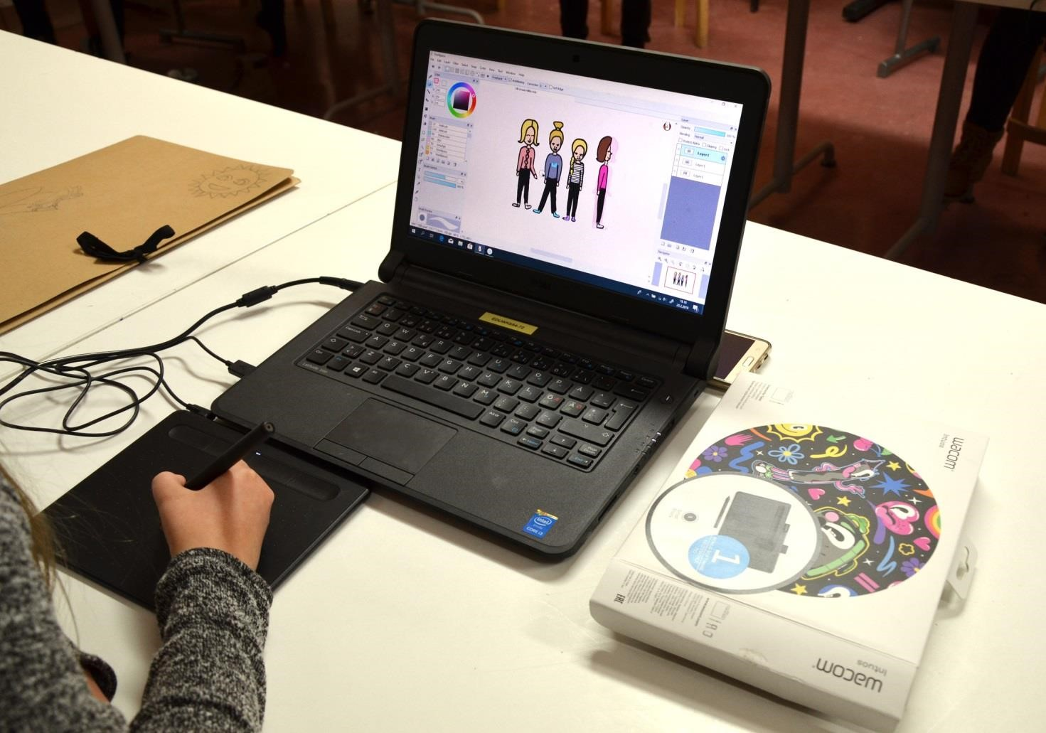

Animation

Mån kl 18.00-20.15, kl Evald, Vasavägen 7 undervisning på finska

I verkstaden får du fördjupa dig i de mångsidiga uttrycksmöjligheter som animation erbjuder. Du går från idé till manuskript och vidare till att teckna eller filma en egen film. Du kan göra en traditionell animation med föremål, till exempel av modellera eller legoklossar, eller så kan du själv rita din animation på dator ruta för ruta. I verkstaden arbetar vi omväxlande självständigt eller i små grupper.

Grafik

ons kl 18.00-20.15, grafikssal undervisning på finska
I verkstaden arbetar du både med att teckna och med uttryckssätt inom konstgrafik. Du bekantar dig med olika grafiska metoder, som till exempel metallgrafik, carborundum och träsnitt. Du övar dig i att teckna utgående från dina egna observationer och tankar och utvecklar din förmåga att komponera och din egen teckningsstil. Teckningarnas motiv hittar du i dig själv, din miljö, till exempel på stan eller i natursamlingen, eller så använder du en levande modell. I dina arbeten kombinerar du dina observationer med din egen tolkning och fantasi. I verkstaden får du också själv inverka på motiven och teknikerna i mån av möjlighet.

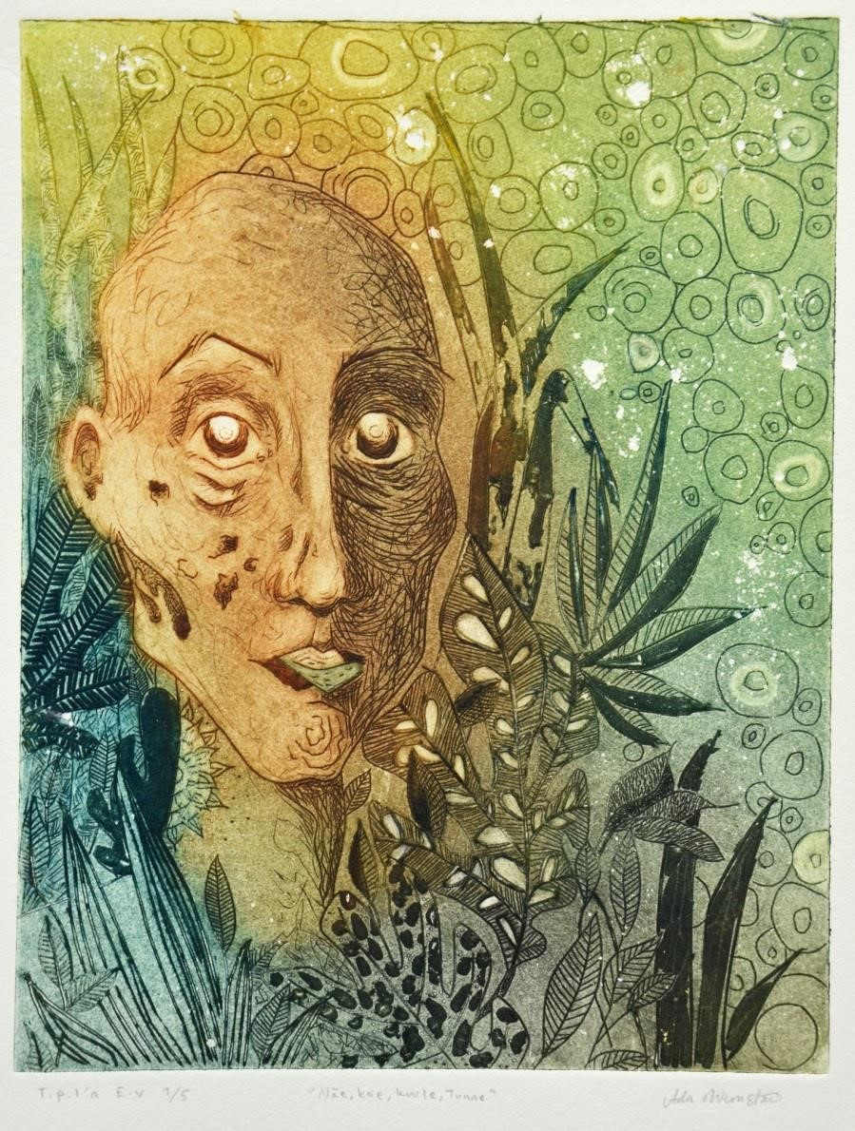
Ada Wennströn

Teckning
mån kl 18.15-20.30, kl 2 undervisning på finska

I verkstaden får du bekanta dig med såväl traditionella som digitala tekniker inom teckning. Du får öva och fördjupa dina färdigheter genom att arbeta med olika redskap och underlag. När dina färdigheter fördjupas kan du fokusera dig på den teknik eller det program som lämpar sig för ditt eget uttryck eller utnyttja dem båda vid behov.
Då du arbetar med digital teckning får du använda skolans bordsdator eller bärbara dator och Wacom ritplatta. Du har också tillgång till ritprogrammen FireAlpaca och MediBang Paint Pro som du kan ladda ner gratis till din hemdator.

Om du vill kan du under verkstaden använda din egen dator och ritplatta och ett program som du känner till. Men kom ihåg att du då är ansvarig för din egen utrustning och skolan ansvarar tyvärr inte för utrustning som går sönder.

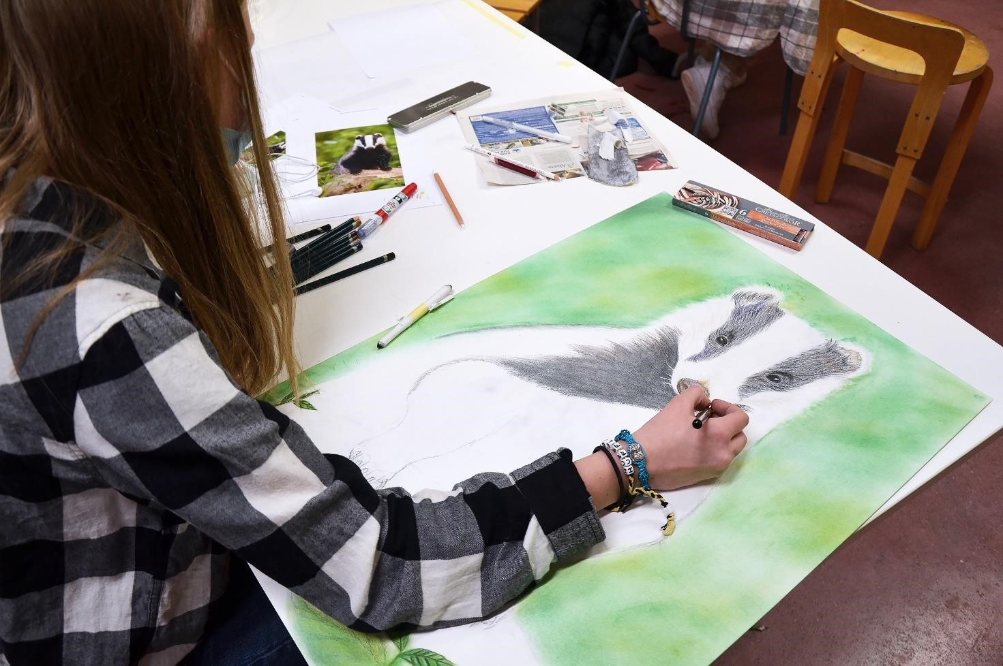
Anni Vikman
Fotografering och digital konstverk
mån kl 15.30-17.45, Institutshuset, Evald-klassrum, undervisning på finska

I verkstaden bekantar du dig med fotografering, kamerahantering, bildbehandling och fotografiskt uttryck. Du lär dig att utveckla ditt eget bilduttryck och använda allt från traditionella tekniker till krävande bildbearbetning. I verkstaden får du bekanta dig med kamerainställningar, hantering av olika fotoobjekt (person-, natur- och konstfotografering), Photoshop-verktyg samt digital teckning och målning via olika övningar. De färdigheter du lär dig kan du utnyttja inom många andra uttrycksområden.

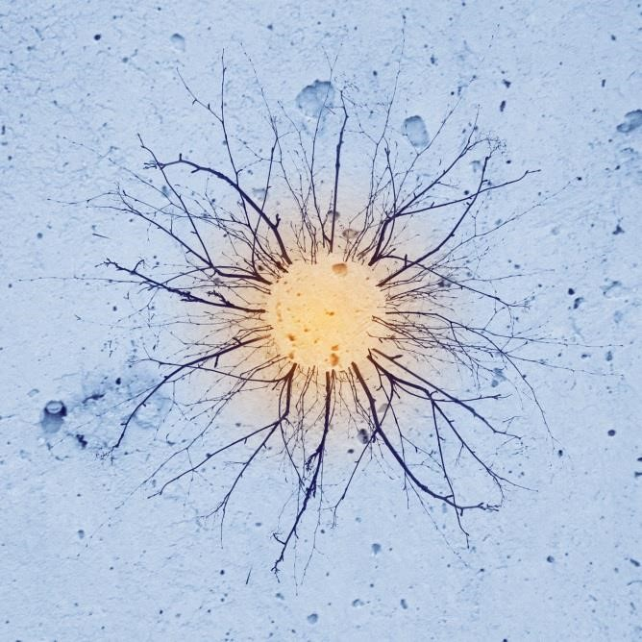

Aarne Herlevi Sini Kallio

Keramik

tis kl 16.00-20.15, keramikssal
undervisning vid behov på finska och svenska

I verkstaden arbetar du både med att teckna och med olika uttryckssätt inom konstgrafik. I verkstaden får du arbeta med de konstgrafiska tryckteknikerna högtryck och djuptryck. Du kan välja att bekanta dig med och fördjupa din kunskap inom olika grafiska tekniker. Tekniker som används är etsning, bl.a. linjeetsning och akvatintetsning samt mekaniska bearbetning såsom torrnålsgravyr, träsnitt, mezzotintgravyr, carborundum etsning och monotypi. Du övar dig i att teckna utgående från dina egna observationer och tankar och utvecklar din förmåga att komponera samt din egen teckningsstil. Teckningarnas motiv hittar du bl.a. i dig själv, din miljö eller genom att rita av modeller och arrangemang. I dina arbeten kombinerar du dina observationer med din egen tolkning och fantasi.

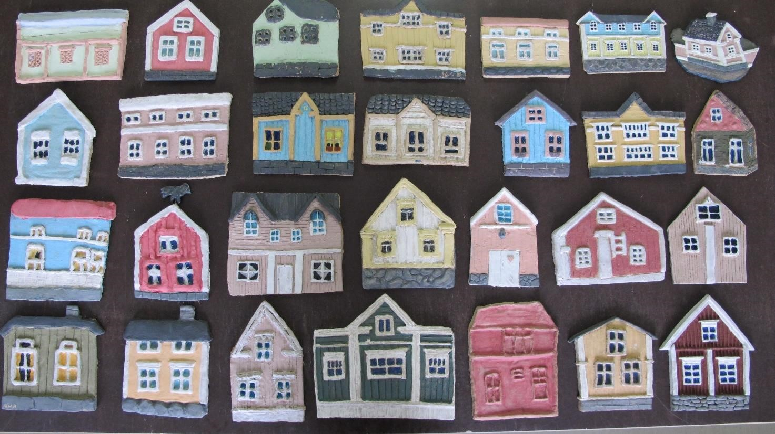

Omfattande bildkonst

tor kl 18.15-20.30, målningssal
undervisning på finska

Om du vill lära dig fler än en uttrycksform inom konst, är den här verkstaden bra för dig. I verkstaden får du en bred syn på hur olika konstnärliga medium fungerar och hur du kan anpassa det till din konst. Vi utgår ifrån ditt eget intresse och du har möjlighet att påverka vilka material du använder för att komplettera konstverket och ditt konstnärliga uttryck. I Omfattande bildkonst går vi genom tekniker inom teckning, måleri, samt tredimensionellt byggande i form av skulptur och miniatyrmodell, med återvinning i fokus. I verkstaden arbetar du självständigt eller i grupp.

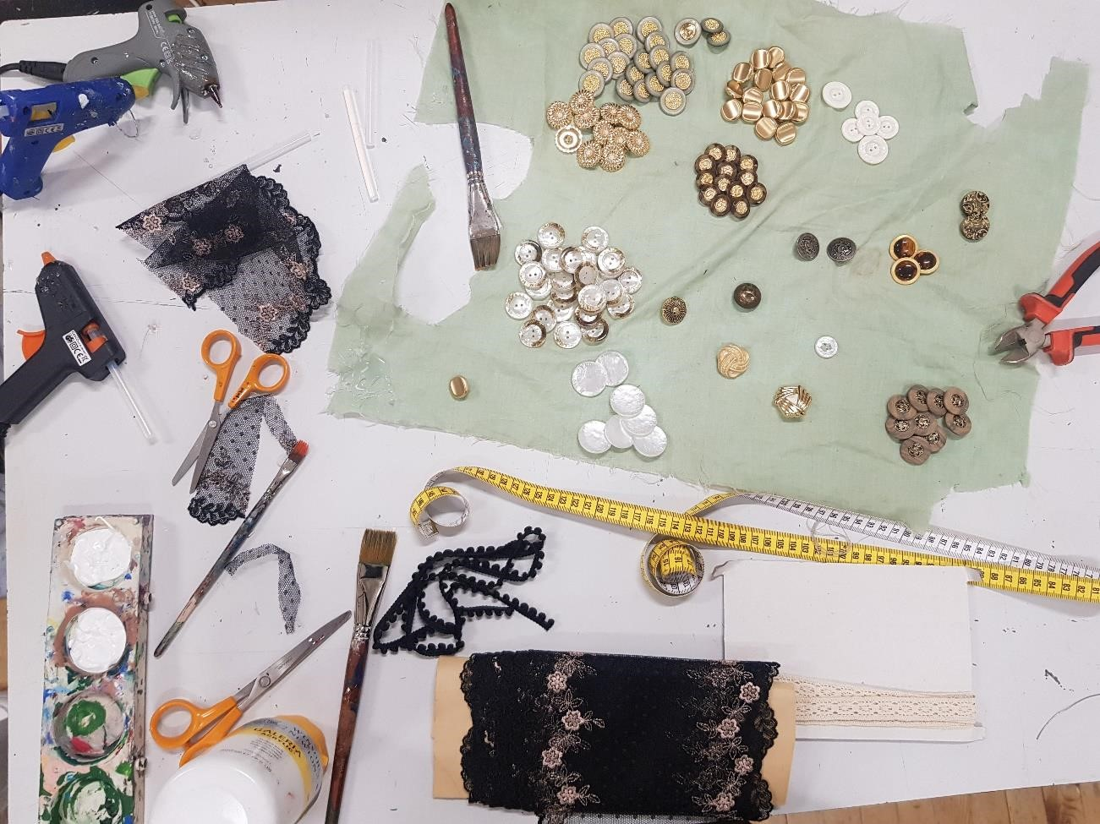

Bilder: Eeva Huotari, Irma Jylhä, Juho Klapuri, Kukka-Maaria Koskinen, Heidi Pokela, Emilia Nurmivaara

